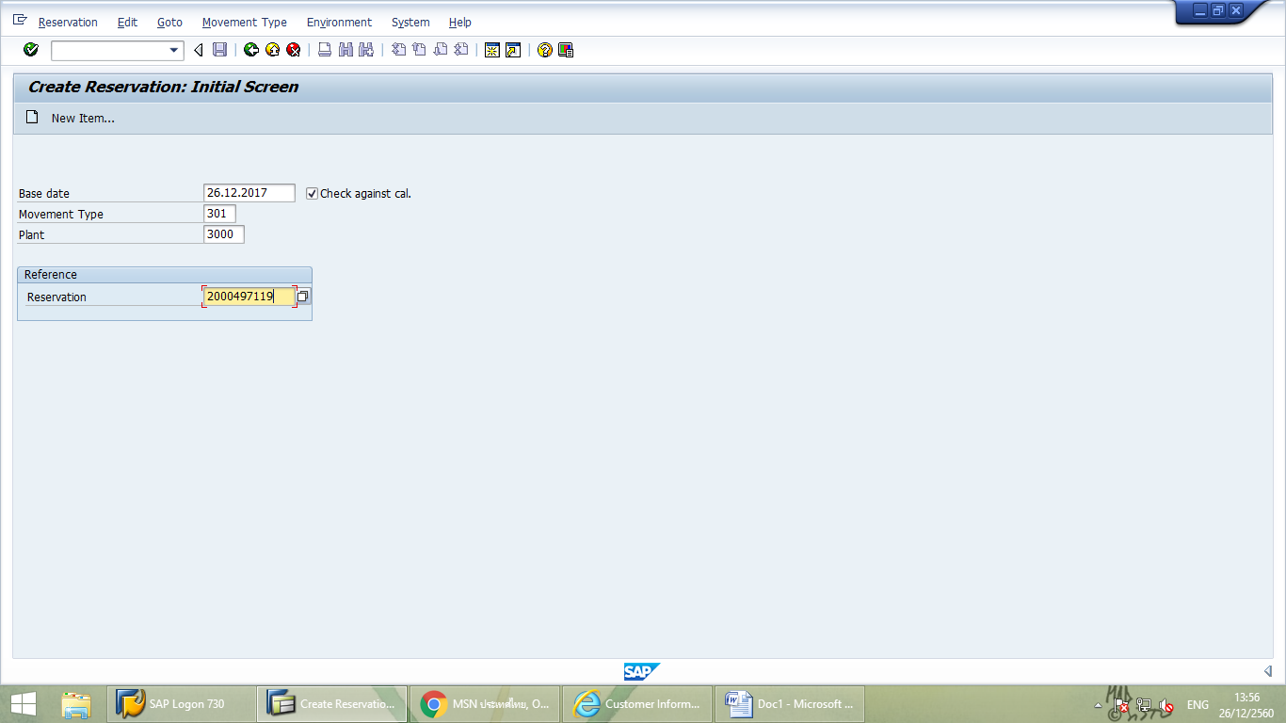คำสั่ง MB21 ทำใบขอโอน

ใส่เลขที่ใบจอง

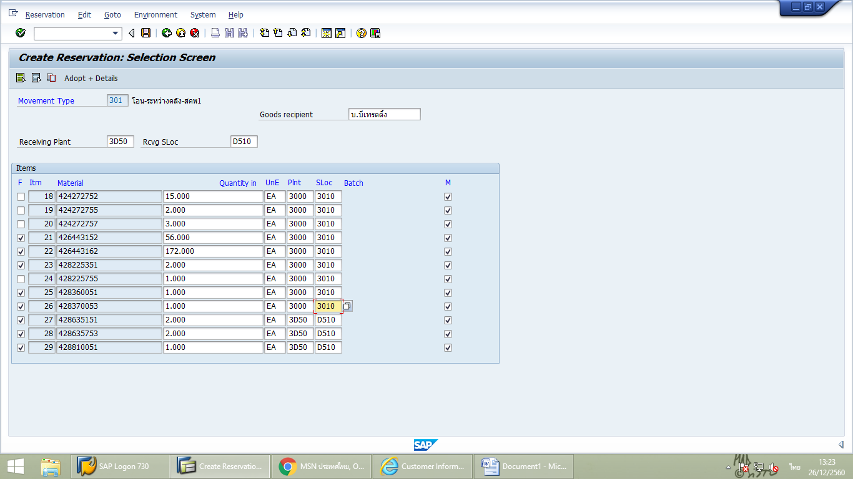

กดเพื่อลบรายละเอียดใน Text

ใส่ Plant และSloc

ใส่ชื่อบริษัท

ต้องแก้เป็น Plnt 3000 และ Sloc 3010

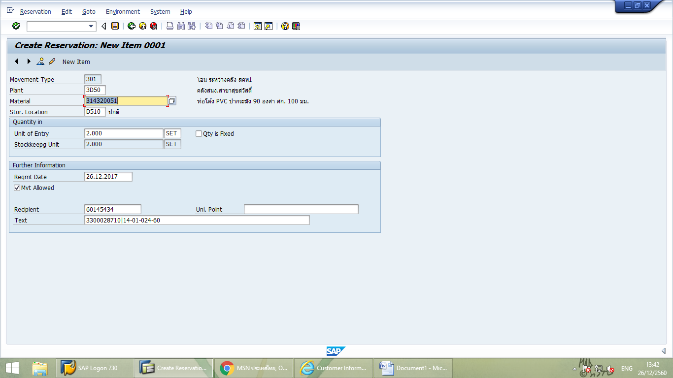

ต้องลบทุกรายการ

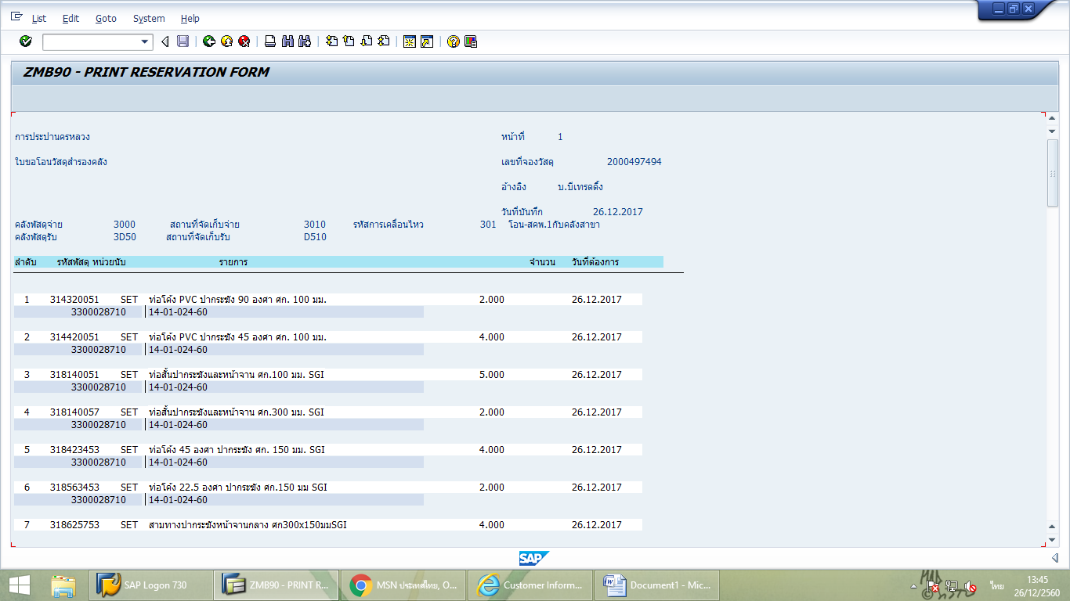

ถ้าไม่ลบในช่อง Text จะแสดงรายละเอียดตอนปริ้นใบขอโอน

**ประเด็นที่ 1**

User คลังพัสดุจะ **สร้างใบขอจองโอน** (MVT 301) จากคลังพัสดุกลาง โดยการอ้างอิงจาก**ใบจอง** แต่เมื่อ Copy มาแล้ว User จะต้องแก้ไข Plant และ Sloc ให้เป็น 3000 และ 3010 ซึ่งเป็นของคลังพัสดุกลาง ซึ่งปัจจุบัน user ต้อง copy & paste ทีละช่อง จนครบทุกรายการ

**คำถาม :** สามารถที่จะสร้าง Function เพื่อ Copy Plant และ Sloc ให้โดยอัตโนมัติได้หรือไม่

**ประเด็นที่ 2**

ในระดับ Line item จะมีช่อง Text อยู่ ซึ่งในใบเบิกที่อ้างอิงมานั้นจะมีข้อความอยู่ภายใน แต่ User ไม่ต้องการข้อความเหล่านี้

**คำถาม :** สามารถที่จะสร้าง Function เพื่อ Delete Text ออกให้โดยอัตโนมัติได้หรือไม่